

**第一章　运动的描述　匀变速直线运动的研究**



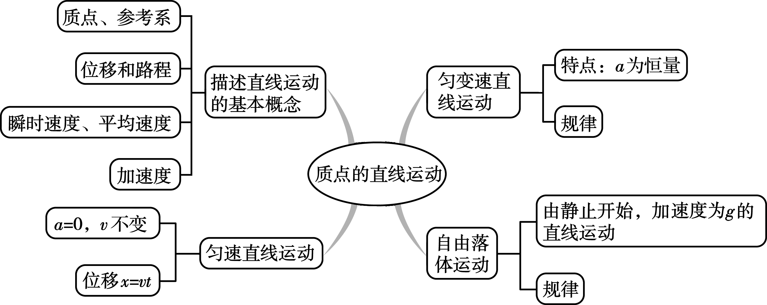

**第1讲　运动的描述**



**基 础 梳 理**

1．质点

用来代替物体的有__质量__的点叫质点，也是为了使研究问题简化而引入的一个__理想化__的物理模型．

2．参考系

在描述一个物体的运动时，选来作为__参考标准__的另外的物体．

(1) 参考系的选取是任意的，但为了观测方便和运动的描述尽可能简单，一般以__地面__为参考系．

(2) 同一运动物体在选择不同参考系时，其运动情况可能__不同__.

(3) 为了定量地描述物体的位置及位置变化，需要在参考系上建立适当的__坐标系__.

3．时刻与时间

(1) 时刻：时刻指的是某一时间点，在时间轴上用一个确定的__点__表示，对应的物理量是位置、瞬时速度、瞬时加速度等状态量．

(2) 时间：时间是指两个时刻间的一段间隔，在时间轴上用__线段__表示，对应的物理量是位移、平均速度、速度变化量等过程量．

4．位移与路程

(1) 位移：位移是描述物体__位置变化__的物理量，它是由物体的__初位置__指向__末位置__的有向线段，是__矢__量．

(2) 路程：路程是物体实际__运动轨迹__的长度，是__标__量．

5．速度与速率

(1) 平均速度

① 定义：运动物体在某段时间内的__位移__与发生这段位移所需时间的比值．

② 定义式：＝.

③ 方向：跟物体__位移__的方向相同．

(2) 瞬时速度

① 定义：运动物体在__某位置__或__某时刻__的速度．

② 物理意义：精确描述物体在某时刻或某位置的运动快慢．

③ 速率：物体运动的瞬时速度的__大小__.

6．加速度

(1) 定义式：*a*＝，单位是__m/s2__.

(2) 物理意义：描述__速度变化__的快慢．

(3) 方向：与__速度变化__的方向相同．

**易 错 辨 析**

1．物体的大小和形状对所研究问题的影响可以忽略时，物体可看成质点．(　√　)

2．电台报时说“现在是北京时间8点整”，这里的“8点整”指的是时刻．(　√　)

3．参考系必须要选择静止不动的物体．(　×　)

4．物体在直线运动中位移的大小和路程相等．(　×　)

5．平均速度的方向与位移的方向相同．(　√　)

6．瞬时速度的方向就是物体在该时刻或该位置的运动方向．(　√　)

7．速度增大或减小是由速度与加速度的方向关系决定的．(　√　)

8．加速度*a*甲＝2 m/s2大于加速度*a*乙＝－3 m/s2.(　×　)



**对质点的理解**



1．质点是用来代替物体的有质量的点，其突出的特点是“具有质量”和“占有位置”，但没有大小、形状、体积，与几何中的“点”有本质的区别．

2．质点是实际物体的一种高度抽象，实际中并不存在，是一种“理想化模型”．

3．能否把一个物体看成质点，关键是看物体的大小、形状在所研究的问题中是主要因素还是次要因素．

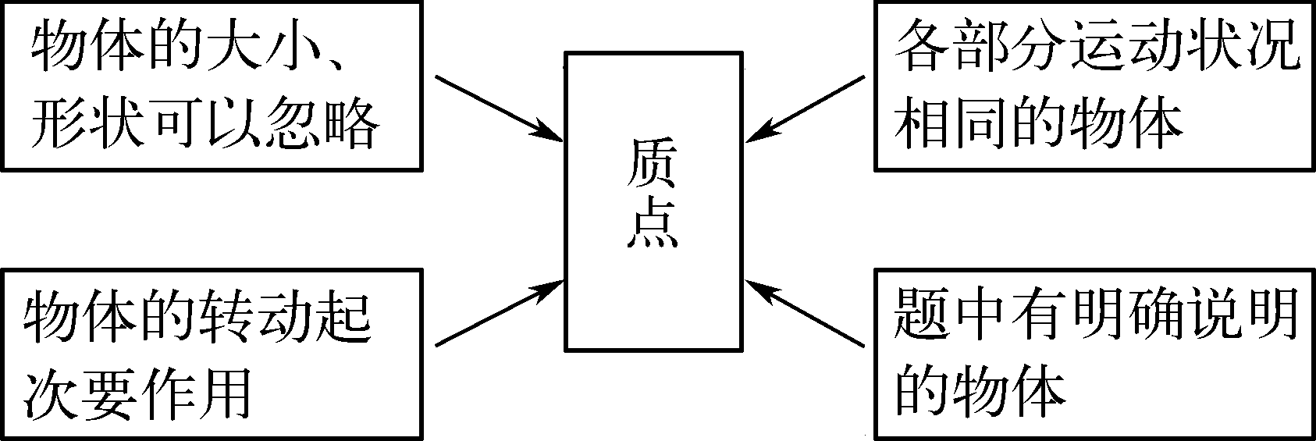

　(2021·浙江卷)用高速摄影机拍摄的四张照片如图所示，下列说法中正确的是(　A　)

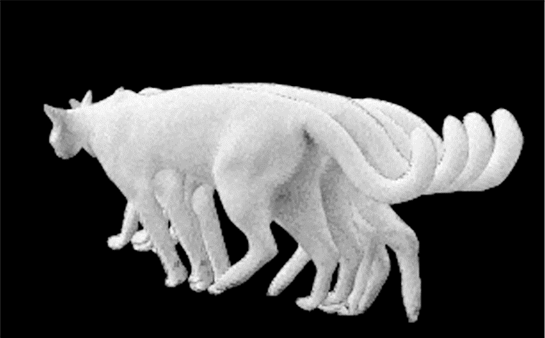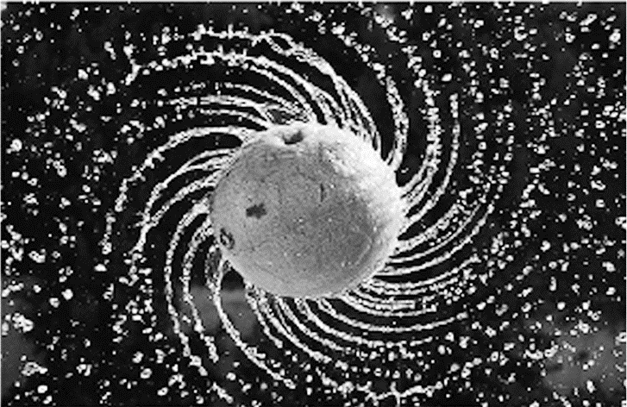

甲 乙

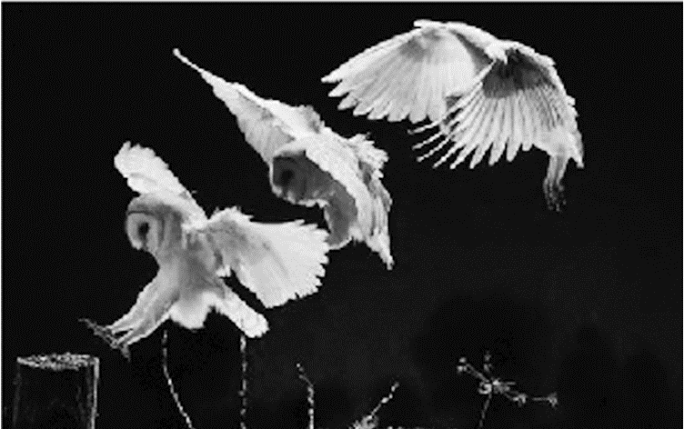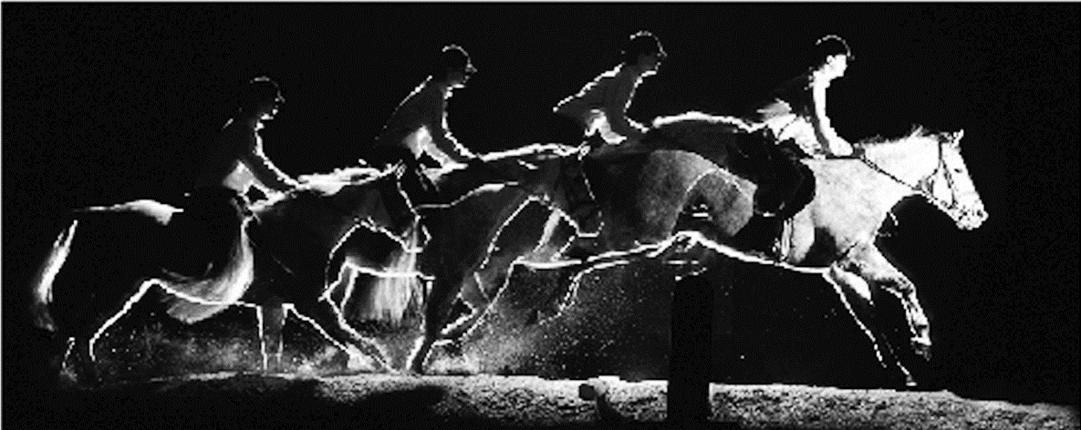

丙 丁

A．研究图甲中猫在地板上行走的速度时，猫可视为质点

B．研究图乙中水珠形状形成的原因时，旋转球可视为质点

C．研究图丙中飞翔的鸟儿能否停在树桩上时，鸟儿可视为质点

D．研究图丁中马术运动员和马能否跨越障碍物时，马可视为质点

解析：研究图甲中猫在地板上行走的速度时，猫的大小可忽略不计，可将猫看成质点，A正确；研究图乙中水珠形状形成的原因时，旋转球的大小和形状不能忽略不计，旋转球不能看成质点，B错误；研究图丙中飞翔鸟儿能否停在树桩上时，鸟儿的大小不能忽略不计，不能将鸟儿看成质点，C错误；研究图丁中马术运动员和马能否跨越障碍物时，马的大小不能忽略不计，不能把马看成质点，D错误．

**对参考系的理解**

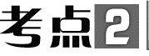

1．参考系的“四性”

|  |  |
| --- | --- |
| 标准性 | 不管物体是运动还是静止，一旦被选为参考系，物体就被看成是静止的 |
| 任意性 | 参考系的选取是任意的，以观测方便和使物体运动的描述尽可能简单为原则，如不特别说明，一般以地面为参考系 |
| 差异性 | 同一物体的运动，相对于不同的参考系一般是不同的 |
| 同一性 | 比较多个物体的运动或同一个物体在不同阶段的运动时，必须选择同一参考系 |

2．参考系的选取是任意的，但应以观测方便和描述运动简单为原则，研究地面上物体的运动时，通常选地面为参考系．

　如图所示，甲、乙、丙3人乘不同的热气球，甲看到楼房匀速上升，乙看到甲匀速上升，甲看到丙匀速上升，丙看到乙匀速下降，那么，下列关于从地面上看甲、乙、丙的运动的说法中不可能的是(　C　)

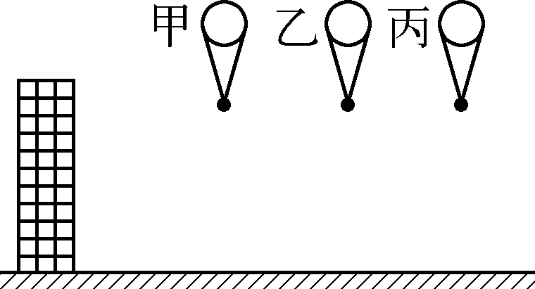

A．甲、乙匀速下降，且*v*乙>*v*甲，丙停在空中

B．甲、乙匀速下降，且*v*乙>*v*甲，丙匀速上升

C．甲、乙匀速下降，且*v*乙>*v*甲，丙匀速下降，且*v*丙>*v*甲

D．甲、乙匀速下降，且*v*乙>*v*甲，丙匀速下降，且*v*丙<*v*甲

解析：甲看到楼房匀速上升，说明甲相对于地面匀速下降，乙看到甲匀速上升，说明乙匀速下降，而且*v*乙>*v*甲，甲看到丙匀速上升，丙看到乙匀速下降，丙可能停在空中，也可能匀速上升，还可能匀速下降，且*v*丙<*v*甲，故C错误．

**对位移与路程的理解**

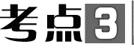

1．位移与路程的比较

|  |  |  |
| --- | --- | --- |
| 项目 | 位移 | 路程 |
| 区别 | 描述质点的位置变化，是从初位置指向末位置的有向线段 | 描述质点实际运动轨迹的长度 |
| 矢量，有大小，也有方向 | 标量，有大小，无方向 |
| 由质点的初、末位置决定，与质点运动路径无关 | 既与质点的初、末位置有关，也与质点运动路径有关 |
| 联系 | (1) 都是描述质点运动的空间特征的物理量  (2) 都是过程量  (3) 一般来说，位移的大小不大于相应的路程，只有质点做单向直线运动时，位移的大小才等于路程 | |

2．位移与路程的计算方法

(1) 找出研究过程的初位置和末位置，由初位置指向末位置的有向线段就是位移．

(2) 画出物体在运动过程中的运动轨迹示意图，实际路径的总长度就是路程．

　在奥运会上，甲、乙两名运动员均参加了400 m比赛，其中甲在第2跑道起跑，乙在第3跑道起跑，最后都通过终点线，则甲、乙通过的位移大小*x*甲、*x*乙和通过的路程*x*′甲、*x*′乙之间的关系是(　C　)

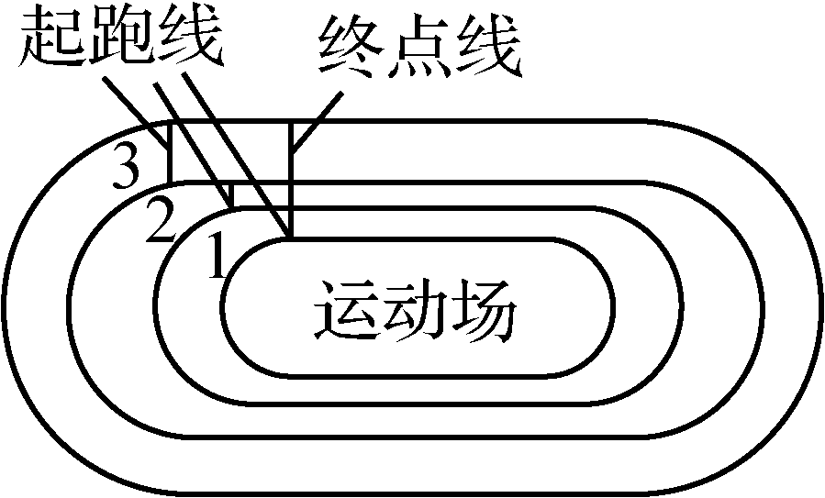

A．*x*甲＞*x*乙，*x*′甲＜*x*′乙B．*x*甲＞*x*乙，*x*′甲＞*x*′乙

C．*x*甲＜*x*乙，*x*′甲＝*x*′乙D．*x*甲＜*x*乙，*x*′甲＜*x*′乙

解析：跑道的起点不同，终点在同一条线上，路程是运动物体实际路径的长度，而位移的大小是起点到终点的线段长度，所以所跑的路程相同，位移却不同且 *x*甲<*x*乙，故C正确．

**对平均速度与瞬时速度的理解**



1．平均速度、瞬时速度、平均速率、瞬时速率的比较

|  |  |  |  |  |
| --- | --- | --- | --- | --- |
|  | 平均速度 | 瞬时速度 | 平均速率 | 瞬时速率 |
| 定  义 | 物体运动的位移与发生这段位移所用时间的比值 | 运动质点在某一时刻(或某一位置)的速度 | 物体运动的路程与通过这段路程所用时间的比值 | 瞬时速度  的大小 |
| 方  向 | 与Δ*x*方向一致，矢量 | 与某一时刻(或某一位置)运动方向一致，矢量 | 无方向，标量 | 无方向，标量 |
| 意  义 | 粗略描述物体运动的快慢 | 精确描述物体运动的快慢 | 粗略描述物体运动的快慢 | 精确描述物体运动的快慢 |
| 对  应 | 某段时间(或位移) | 某一时刻(或某一位置) | 某段时间(或路程) | 某一时刻(或某一位置) |
| 联  系 | (1) 当位移足够小或时间足够短时，平均速度就等于瞬时速度  (2) 在匀速直线运动中，瞬时速度和平均速度始终相等，平均速率和瞬时速率相等 | | | |

2．用极限法求解瞬时速度

(1) 由平均速度公式*v*＝可知，当Δ*t*非常小，趋向于零时，这时的平均速度就可认为是某一时刻或某一位置的瞬时速度．

(2) 对于匀变速直线运动，任意一段时间内的平均速度等于该段时间内中间时刻的瞬时速度．

　汽车沿直线从甲地开往乙地．



(1) 若在前一半路程的平均速度为*v*1，后一半路程的平均速度为*v*2，则汽车全程的平均速度为多少？

答案：

解析：设甲、乙两地的距离为*x*，前一半路程所用时间为*t*1，后一半路程所用时间为*t*2，根据平均速度的定义式 ＝

则有 ＝，又*t*1＝，*t*2＝，解得＝

(2) 若汽车在全程所用时间的前一半时间的平均速度为*v*1，后一半时间的平均速度为*v*2，则全程的平均速度为多少？

答案：

解析：设全程所用时间为*t*，前一半时间的位移为 *x*1＝*v*1·，后一半时间的位移为*x*2＝*v*2·

由平均速度的定义式得′＝＝

(3) 若*v*1≠*v*2，两种情况下的平均速度哪个大？

答案：后一种情况平均速度较大

解析：由于*v*1≠*v*2，′－＝－＝≥0，所以′>

即后一种情况的平均速度较大．

**对速度与加速度关系的理解**

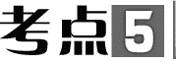

1．速度、速度变化量、加速度的比较

|  |  |  |  |
| --- | --- | --- | --- |
| 比较项目 | 速度 | 速度变化量 | 加速度 |
| 物理  意义 | 描述物体运动快慢和方向的物理量，是状态量 | 描述物体速度改变的物理量，是过程量 | 描述物体速度变化快慢和方向的物理量，是状态量 |
| 定义式 | *v*＝ | Δ*v*＝*v*－*v*0 | *a*＝＝ |
| 单位 | m/s | m/s | m/s2 |
| 方向 | 与位移*x*同向，即物体运动的方向 | 由Δ*v*＝*v*－*v*0或*a*的方向决定 | 与Δ*v*的方向一致，由*F*的方向决定，而与*v*0、*v*的方向无关 |
| 关系 | 三者无必然联系，*v*很大，Δ*v*可以很小，甚至为零，*a*可以大，也可以小，还可以为零 | | |

2．对加速度大小和方向的进一步理解

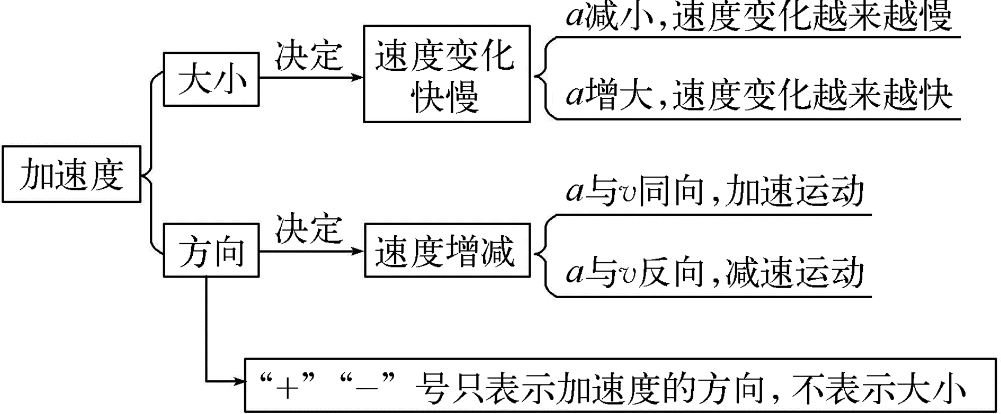

　一个质点做方向不变的直线运动，加速度的方向开始时与速度的方向相同，大小先保持不变，后逐渐减小直至为零，则在此过程中(　B　)



A．速度先逐渐增大，然后逐渐减小，当加速度减小到零时，速度达到最小值

B．速度先均匀增大，然后增大得越来越慢，当加速度减小到零时，速度达到最大值

C．位移逐渐增大，当加速度减小到零时，位移将不再增大

D．位移先逐渐增大，后逐渐减小，当加速度减小到零时，位移达到最小值

解析：加速度与速度的方向相同，速度增大，当加速度不变时，速度均匀增大，当加速度减小时，速度仍增大，但增大得越来越慢，当加速度为零时，速度达到最大值，A错误，B正确；因质点速度方向不变化，最终做匀速运动，所以位移一直在增大，C、D错误．



1．(2024·高邮期初学情调研)如图为“玉兔二号”巡视器在月球上从*O*处行走到*B*处的照片，轨迹*OA*段是直线，*AB*段是曲线，则下列说法中正确的是(　C　)

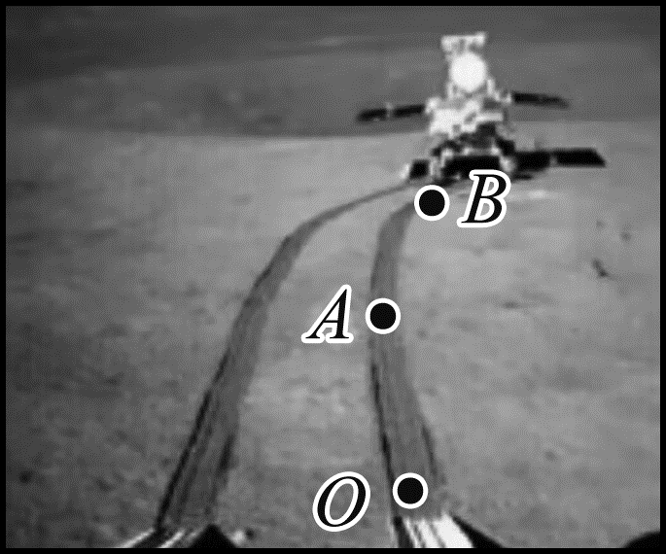

A．研究巡视器的车轮转动情况可将车轮看作质点

B．巡视器从*A*到*B*的位移大小等于*AB*轨迹的长度

C．*AB*段平均速率大于该段平均速度的大小

D．在*OA*段运动时一定有加速度

解析：研究巡视器的车轮转动情况时，车轮的大小与我们研究的问题有关，不能将车轮看作质点，A错误；由于*AB*段是曲线，因此巡视器从*A*到*B*的位移大小小于*AB*轨迹的长度，B错误；平均速率是指路程与所用时间之比，而平均速度是位移与所用时间之比，*AB*段路程大于位移的大小，因此*AB*段的平均速率大于该段平均速度的大小，C正确；在*OA*段可能做匀速直线运动，没有加速度，D错误．

2．关于速度、速度的变化量、加速度，下列说法中正确的是(　B　)

A．物体运动时速度的变化量越大，它的加速度一定越大

B．速度很大的物体，其加速度可以为零

C．某时刻物体速度为零，其加速度不可能很大

D．加速度很大时，运动物体的速度一定很快变大

解析：物体的速度变化量大，但所需时间长的话，物体速度的变化率很小，则加速度就很小，故A错误；运动物体的速度很大，其加速度可能为零，如匀速直线运动的飞机，故B正确；运动物体的速度为零，其加速度可能很大，如刚开始发射的火箭，故C错误；加速度很大时，运动物体的速度变化一定很快，而不是速度一定很快变大，故D错误．

3．(2023·中华中学期末)一物体做匀加速直线运动依次经过*A*、*B*、*C*三点，*A*到*B*和*B*到*C*的时间相同，*A*到*B*过程的平均速度为，*B*到*C*过程的速度变化量为Δ*v*，则物体经过*A*点的速度大小为(　A　)

A．－B．－Δ*v*

C．＋D．(－Δ*v*)

解析：设相等时间为*t*，加速度为*a*，则*A*到*B*和*B*到*C*的速度变化量相等，都是Δ*v*，则＝，Δ*v*＝*vB*－*vA*，解得*vA*＝－，故选A.

4．如图所示，在气垫导轨上安装有两个光电门*A*、*B*，*A*、*B*间的距离*L*＝30 cm.为了测量滑块的加速度，在滑块上安装了一宽度为*d*＝1 cm的遮光条．现让滑块以某一加速度通过光电门*A*、*B*.记录了遮光条通过两光电门*A*、*B*的时间分别为 0.010 s、0.005 s，滑块从光电门*A*到*B*的时间为0.200 s．则下列说法中正确的是(　C　)

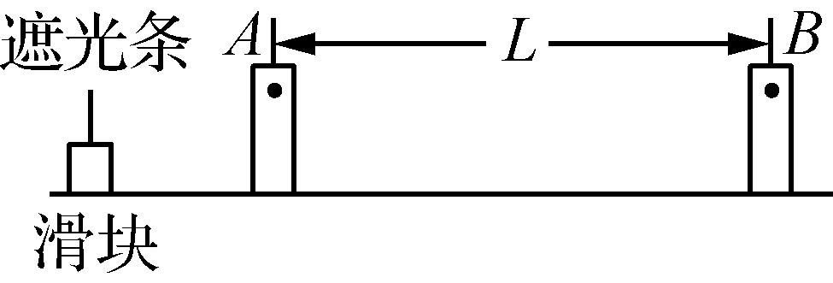

A．滑块经过*A*的速度为1 cm/s

B．滑块经过*B*的速度为2 cm/s

C．滑块的加速度为5 m/s2

D．滑块在*A*、*B*间的平均速度为3 m/s

解析：滑块经过*A*时的速度为*vA*＝＝1 m/s，经过*B*时的速度为*vB*＝＝2 m/s，A、B错误；滑块在*A*、*B*间的平均速度为＝＝1.5 m/s，D错误；由*a*＝得滑块的加速度为*a*＝5 m/s2，C正确．

**配套精练**

一、 选择题

1．(2024·泰州中学期初调研)福州地铁5号线一期工程从荆溪厚屿站至螺洲古镇站已开通，运行线路如图，线路长约22.4km，单程运行时间约40分钟，列车最高运行时速为80km/h.关于福州地铁5号线，下列说法中正确的是(　D　)

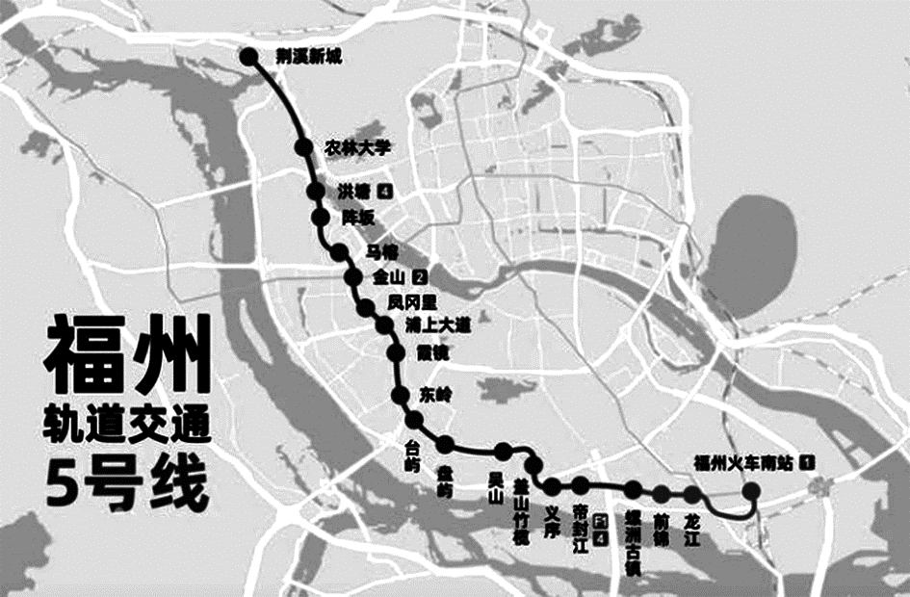

A．线路长约22.4km，指的是地铁运行的位移

B．全程运行过程中，列车不能视为质点

C．80km/h指的是平均速度大小

D．列车运行的平均速率约为33.6km/h

解析：线路长约22.4km，指的是地铁运行的路程，故A错误；全程运行过程中，当研究列车运行速度时，列车能视为质点，故B错误；80km/h指的是瞬时速度大小，故C错误；列车运行的平均速率约为＝＝km/h＝33.6km/h，故D正确．

2．(2024·东台中学期初测试)下列关于电磁打点计时器和电火花计时器的说法中，错误的是(　B　)

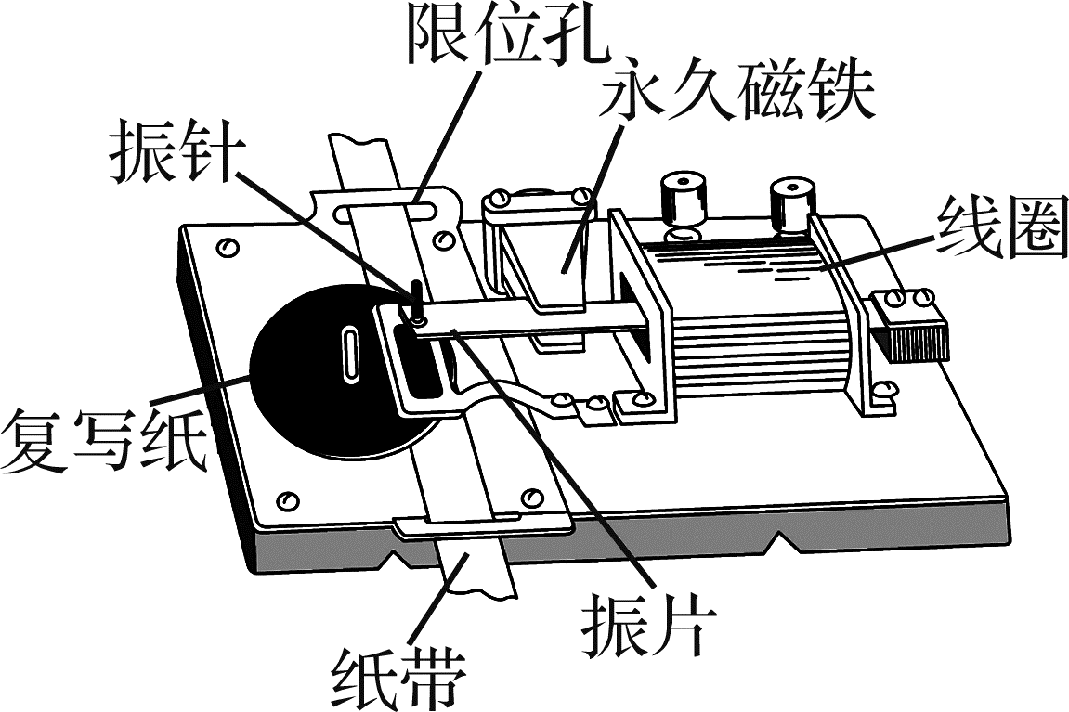

甲

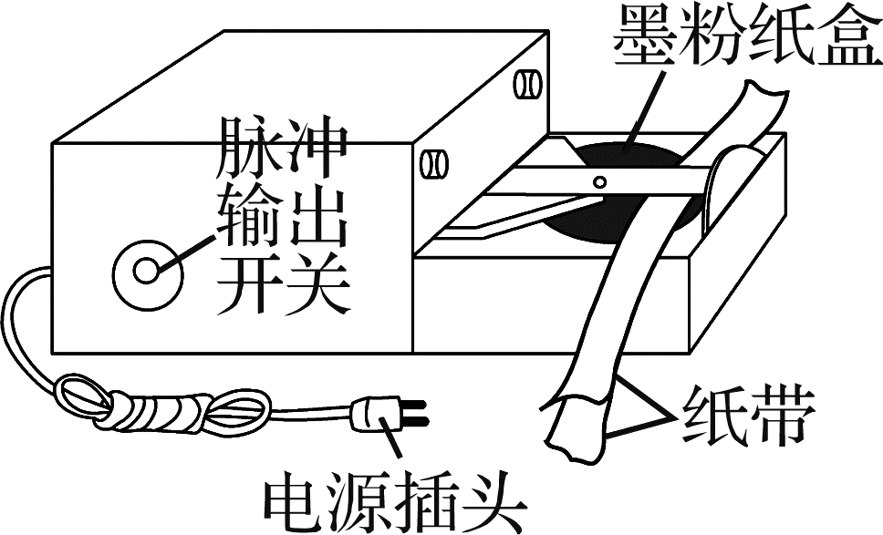

乙

A．图甲表示电磁打点计时器，图乙表示电火花计时器

B．电磁打点计时器使用220V交流电源，电火花计时器使用约8 V的交流电源

C．两种打点计时器的打点频率与交流电源的频率一样

D．电火花计时器工作时，纸带运动时受到的阻力比较小

解析：图甲为电磁打点计时器，图乙为电火花计时器，故A正确；电磁打点计时器使用8 V交流电源，电火花计时器使用约220 V的交流电源，故B错误；两种打点计时器的打点频率与交流电源的频率一样，故C正确；电火花计时器工作时，纸带运动时受到的阻力比较小，故D正确．

3．关于速度的描述，下列说法中正确的是(　D　)

A．电动车限速20 km/h，指的是平均速度大小

B．子弹射出枪口时的速度大小为500 m/s，指的是平均速度大小

C．某运动员百米跑的成绩是10 s，则他冲刺时的速度大小一定为10 m/s

D．某铁路测试时列车最高时速达320 km/h，指的是瞬时速度大小

解析：电动车限速、子弹射出枪口时的速度、冲刺时的速度均为瞬时速度，故A、B、C错误，D正确．

4．气垫导轨上的滑块经过光电门时，其遮光条将光遮住，电子计时器可自动记录遮光时间Δ*t* .测得遮光条的宽度为Δ*x* ，用近似代表滑块通过光电门时的瞬时速度．为使更接近瞬时速度，下列做法中正确的是(　B　)

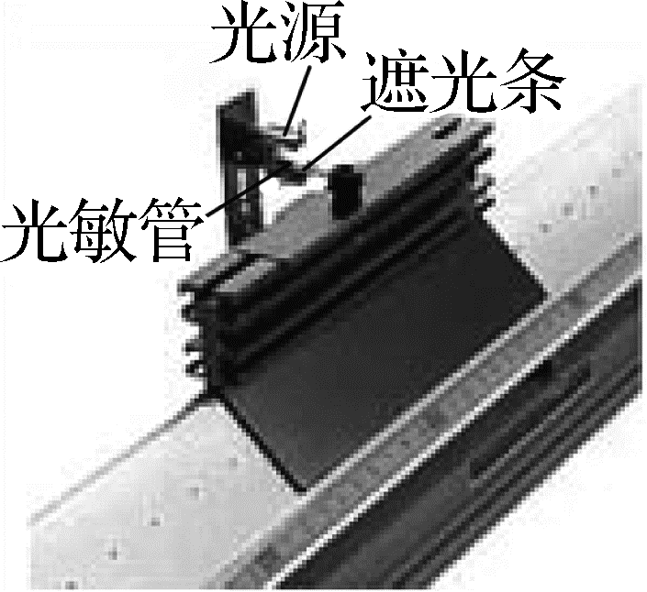

A．换用宽度更宽的遮光条

B． 换用宽度更窄的遮光条

C．增大滑块的质量

D． 减小滑块的质量

解析：本题中利用平均速度等效替代瞬时速度，故只能尽量减小计算平均速度的位移，即换用宽度更窄的遮光条，A错误，B正确；滑块的质量对滑块的速度大小的测定没有影响，C、D错误．

5．(2023·伍佑中学)下列几种情境中说法正确的是(　A　)

A．轿车紧急刹车时速度变化很快，所以加速度很大

B．火箭刚点火时还没运动，所以加速度一定为0

C．高速行驶的磁悬浮列车速度很大，所以加速度也一定很大

D．汽车在十字路口右转时速度大小不变，所以加速度为0

解析：轿车紧急刹车时速度变化很快，所以加速度很大，A正确；火箭刚点火时还没运动，所以速度为0，但是加速度很大，B错误；高速行驶的磁悬浮列车速度很大，但是如果是匀速行驶，加速度为0，C错误；汽车在十字路口右转时速度大小不变，但是速度方向改变，即加速度不为0，D错误．

6．一质点做直线运动，在 *t*＝*t*0 时刻，位移*x*>0，速度*v*>0，加速度*a*>0，此后*a*逐渐减小，则它的(　B　)

A．速度逐渐减小

B．位移的变化越来越快

C．速度的变化越来越快

D．位移始终为正，速度变为负值

解析：由于在*t*＝*t*0时刻，位移*x*>0，速度*v*>0，加速度*a*>0，则速度方向与加速度方向相同，质点做加速运动，所以速度越来越大，A错误；加速度大小表示质点速度变化的快慢，*a*逐渐减小说明质点的速度变化越来越慢了，即质点速度增大得越来越慢，所以速度一直增大，则位移始终为正，速度始终为正，C、D错误；速度越来越大，则位移的变化越来越快，B正确．

7．如图所示，将弹性小球以10 m/s的速度从距地面2 m 处的*A*点竖直向下抛出，小球落地后竖直反弹经过距地面1.5 m高的*B*点时，向上的速度为7 m/s，小球从*A*点到*B*点共用时0.3 s，则此过程中 (　D　)

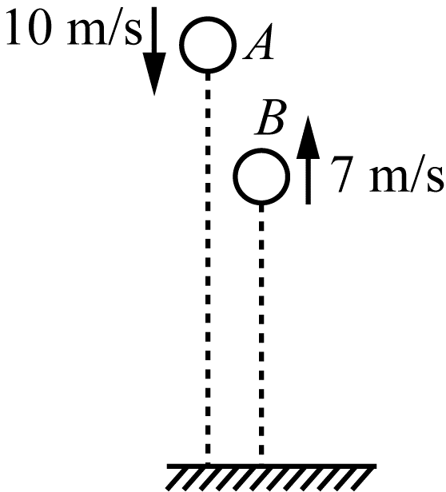

A．小球发生的位移大小为 0.5 m，方向竖直向上

B．小球速度变化量的大小为 3 m/s，方向竖直向下

C．小球平均速度的大小为 8.5 m/s，方向竖直向下

D．小球平均加速度的大小约为56.7 m/s2，方向竖直向上

解析：位移是指起点到终点的有向线段，小球发生的位移为0.5 m，方向竖直向下，故A错误；设速度向下为正，则速度变化量Δ*v*＝(－7－10) m/s＝－17 m/s，负号说明速度变化方向竖直向上，故B错误；小球的平均速度*v*＝＝ m/s＝ m/s，方向竖直向下，故C错误；根据加速度的定义可知 *a*＝＝－ m/s2＝－56.7m/s2，负号说明加速度方向竖直向上，故D正确．

8．物体沿一条直线运动，下列说法中正确的是(　B　)

A．物体在某时刻的速度是3 m/s，则物体在1 s内一定运动 3 m

B．物体在某1 s内的平均速度是3 m/s，则物体在这1 s内的位移一定是3 m

C．物体在某段时间内的平均速度是3 m/s，则物体在1 s内的位移一定是3 m

D．物体在某段位移内的平均速度是3 m/s，则物体在通过这段位移一半时的速度一定是1.5 m/s

解析：平均速度是描述运动物体在一段时间或一段位移内的平均快慢程度，物体在某时刻的速度是 3 m/s，物体在1 s内的平均速度不一定是3 m/s，所以位移不一定是 3 m，同样某段时间内的平均速度是3 m/s，也不一定在1 s内的平均速度是3 m/s，所以位移也不一定是3 m，在某一个位置的速度不能确定，故A、C、D错误；物体在某1 s内的平均速度是 3 m/s，则由*x*＝　*t* 可以计算出物体在这1 s内的位移一定是 3 m，B正确．

9．(2023·伍佑中学)手机中的“声学秒表”软件能自动记录所接收到的两次响声之间的时间间隔．为测量空气中的声音速度*v*，甲、乙两人随身各带手机站在相距为*L*的安静的广场两侧．甲先击掌1次，乙听到击掌声后也击掌1次．甲、乙两手机精确记录下两次掌声的时间间隔分别为*t*1和*t*2.由于乙击掌存在反应时间，下列说法中正确的是(　D　)

A．*t*2＝0B． *t*1＝2*t*2

C． *v*>D．*v*＝

解析：设乙击掌反应时间为*t*0，甲手机记录下两次掌声的时间间隔为*t*1＝＋*t*0＋，乙手机记录下两次掌声的时间间隔就是乙的反应时间*t*2＝*t*0 ，解得*v*＝，故选D.

10．(2024·海安期初质量监测)实验室用位移传感器测速度，如图所示．不动的小盒*C*在Δ*t*时间内向被测物体*D*发出两束超声波脉冲，被*D*反射后又被*C*接收，两次发射与接收超声波脉冲的时间差为*t*1、*t*2，空气中的声速为*v*.则物体*D*的速度为(　A　)

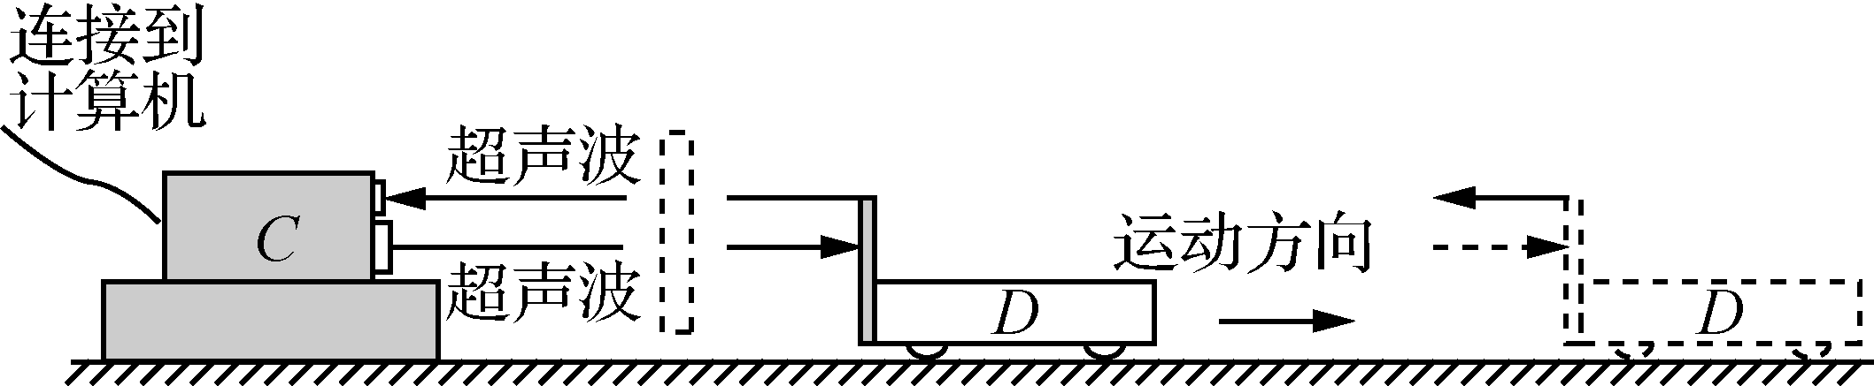

A．B．

C． D．

解析：第一次超声波发射后走过*x*1的距离后反射回来，有*x*1＝，第二次超声波发射后走过*x*2的距离后反射回来，有*x*2＝，物体*D*的速度为*vD*＝＝＝，故选A.

二、 计算题

11．一辆汽车从静止开始匀加速开出，然后保持匀速运动，最后匀减速运动直到停止，从汽车开始运动起计时，表中给出了每隔2s汽车的瞬时速度．根据表中的数据分析计算，求：

|  |  |  |  |  |  |  |  |
| --- | --- | --- | --- | --- | --- | --- | --- |
| 时刻/s | 2.0 | 4.0 | 6.0 | 8.0 | 10.0 | 12.0 | 14.0 |
| 速度/  (m·s-1) | 4.0 | 8.0 | 12.0 | 14.0 | 14.0 | 12.0 | 10.0 |

(1) 汽车加速运动经历的时间．

答案：7 s

解析：由表可知，汽车匀速运动的速度为14m/s

汽车加速运动过程加速度*a*1＝＝2m/s2

加速运动经历的时间*t*1＝＝7s

(2) 汽车减速运动经历的时间．

答案：14 s

解析：减速过程的加速度

*a*2＝＝－1m/s2

减速运动经历的时间*t*2＝＝14s

(3) 汽车匀速运动经历的时间．

答案：3 s

解析：由题意可知汽车停下还需时间

*t*3＝＝10s

故*t*总＝24s

又*t*总＝*t*1＋*t*＋*t*2

代入数据解得汽车匀速运动经历的时间*t*＝3s

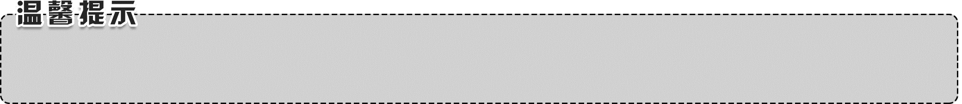

补不足、提能力，老师可增加训练：《抓分题·基础天天练》《一年好卷》。